ОАО «Горынский комбинат строительных материалов»
225520 Брестская область, Столинский район, р.п. Речица, ул. Коммунистическая, 96,
приёмная – 8 (01655) 65561; отдел сбыта: тел/факс 8 (01655) 65-1-38, 65-1-95.

e-mail: gorksm@mail.ru –приёмная; sbgksm1@mail.ru – отдел сбыта; sngksm1@mail.ru – отдел снабжения.
ПРАЙС-ЛИСТ НА КИРПИЧ И КАМНИ КЕРАМИЧЕСКИЕ
ДЛЯ РЕЗИДЕНТОВ РЕСПУБЛИКИ БЕЛАРУСЬ
от 01 декабря 2024 г.
Наименование | Образец | Марка  кирпича | Цена за нат. тыс. шт. с НДС, руб. | Цена за усл. тыс. шт., руб. | Пустотность% | Цвет | Кол-во в поддоне, шт. | Удельная  эффект.  активных  естествен.  радионуклидов  Бк/кг | Теплопроводность  Вт | Водопоглощение, %
Кирпич керамический лицевой пустотелый утолщенный  250х120х88  К=1,354; F=35-75 | 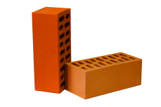 | М150 | 534,12 | 394,48 | 31-34 | Соломенно-желтый, красный | 300 | 54,1 | 0,410 | 9
 |  | М-125 | 509,85 | 376,55
Кирпич керамический рядовой пустотелый утолщенный  250х120х88  К=1,354; F=15-50 | 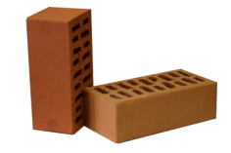 | М150 | 472,17 | 348,72 | 31-34 | Соломенно-желтый, красный | 300 | 54,1 | 0,407 | 9
 |  | М125 | 450,70 | 332,87
 |  | М100 | 429,27 | 317,04
Кирпич керамический рядовой пустотелый одинарный  250х120х65  К=1,0; F=15-50 | 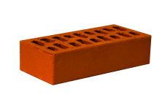 | М 150 | 348,72 | 348,72 | 31-34 | Соломенно-желтый, красный | 360 | 54,1 | 0,411 | 9
 |  | М125 | 332,87 | 332,87
Кирпич керамический рядовой полнотелый одинарный  250х120х65  К=1,0; F=15-50 | 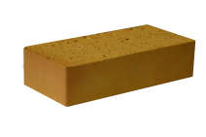 | М200 | 486,82 | 486,82 | - | Соломенно-желтый | 300 | 54,1 | 0,539 | 9
 |  | М175 | 466,54 | 466,54
 |  | М150 | 446,26 | 446,26
Кирпич керамический рядовой полнотелый утолщенный  250х120х88  К=1,34; F=15-75 | 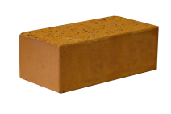 | М200 | 659,15 | 486,82 | - | Соломенно-желтый | 300 | 54,1 | 0,546 | 9
 |  | М175 | 629,80 | 465,14
 |  | М150 | 604,23 | 446,26
 |  | М-125 | 576,76 | 425,96
Камни керамические лицевые  250х120х138  К=2,123; F=100 | 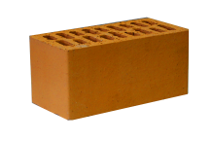 | М150 | 834,98 | 393,30 | 31-34 | Соломенно-желтый, красный | 180 | 54,1 | 0,384 | 9
Камни керамические рядовые (рифленые)  250х120х138  К=2,123; F=15-75 | 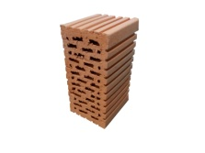 | М150 | 740,33 | 348,72
Камни керамические рядовые укрупненные с горизонтальными пустотами  250х200х80  К=2,05; F=15-50 | 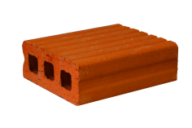 | М 50 | 746,61 | 364,02 | 25 | Соломенно-желтый, красный | 180 | 54,1 | 0,470 | 9
(ФРАНКО-СКЛАД)
Продажная стоимость одного поддона (1300х750 мм) – 18,0 руб.

